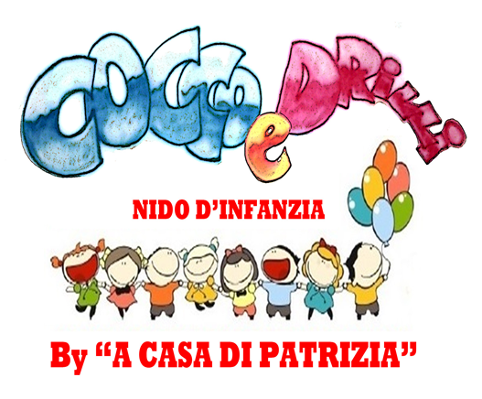
PRE-ISCRIZIONE AL SERVIZIO NIDO D’INFANZIA COCCO E DRILLI BY “A CASA DI PATRIZIA”
VIA PIAVE , N°130 - SANTA MARIA NUOVA-(AN)
Autorizzazione n.3 del 26/10/2018 e Accreditamento n.4 del 22/02/2019
CELL. 3331421873 pattygiovi@yahoo.it
ISCRIZIONE IN LISTA ATTESA AS 2021/2022 inviare per mail sarà preferenziale ordine di arrivo e residenza nel comune di Santa Maria Nuova
I sottoscritti
□ Madre □ Padre □ soggetto che esercita la patria potestà
Nome ___________________________Cognome _____________________________________________
Residente in via ___________________________ n.civico ______ Comune __________ Prov ___CAP_____ Recapiti telefonici 1) _____/___________ Email: ___________________@_____________ □ Madre □ Padre □ soggetto che esercita la patria potestà
Nome ___________________________Cognome _____________________________________________
Residente in via ___________________________ n.civico ___Comune_______________Prov___CAP_____ Recapiti telefonici 1) _____/___________ Email:__________________@______________
RICHIEDONO
La preiscrizione al servizio del nido d’Infanzia per il bambino/a seguente:
Nome___________________________Cognome__________________C.F.____________________
nato a (Comune o Stato estero) ______________________ (Prov. o EE) _____ nato il ___/___/_______
Residente in via ____________________ n.civico ____ Comune _______________ Prov ___ CAP_____Età (anni) ____ (mesi) ____ Genere □ maschio □ femmina Cittadinanza__________________________
-posto nido dal mese Settembre anno 2021 all’ingresso nido d’infanzia.
-barrare orari frequenza :part-time 8:00-13:30 full-time 8:00-17:00 PRE-SCUOLA 7:30
La Titolare si impegna a contattare la famiglia per colloquio informativo e successiva iscrizione anno educativo 2021-2022
Luogo_____________________ data ___________ Firma__________________________

Ad integrazione dell’informativa sul Trattamento dei Dati Personali ai sensi del D. Lgs. 30.6.2003 n. 196 (in seguito “Codice Privacy”) e degli art. 13 e 14 del Regolamento UE n. 2016/679 (GDPR) nel periodo di emergenza correlata alla diffusione del coronavirus COVID-19:I dati personali raccolti saranno trattati con le modalità e per le finalità nell'ambito dello svolgimento del servizio per il quale la presente dichiarazione viene resa in modo da preservare la salute di pazienti, ospiti e operatori circa la diffusione del virus sars-Cov-19 (=Coronavirus). L’art. 14 del D.L. 14/2020, rubricato “Disposizioni sul trattamento dei dati personali nel contesto emergenziale”, dispone che tutti i soggetti chiamati a operare in risposta all'emergenza sanitaria possono effettuare trattamenti, compresa la comunicazione tra loro, dei dati personali (anche quelli relativi agli articoli 9 -trattamento di categorie particolari di dati personali- e 10 del regolamento GDPR) che risultino necessari all'espletamento delle funzioni attribuitegli nell'ambito dell'emergenza determinata dal diffondersi del COVID-19. A tal fine i dati saranno trattati esclusivamente dal Titolare del trattamento, dagli eventuali responsabili del trattamento, nonché dal relativo personale appositamente istruito al trattamento e alla protezione dei dati. Le richieste per l’esercizio dei diritti personali, come da informativa che potrà ricevere e/o richiedere, potranno essere inviate all’indirizzo pattygiovi@pec.it
Luogo_____________________ data ___________ Firma__________________________

